2006年普通高等学校招生全国统一考试
文科综合能力测试全国卷1

本试卷分第I卷（选择题）和第II卷（非选择题）两部分。第I卷1至8页，第II卷9至12页。全卷共300分。考试时间150分钟。
★祝考试顺利★

第I卷
注意事项：
1.答题前，考生务必将自己的姓名、准考证号填写在试题卷和答题卡上，并将准考证号条形码粘贴在答题卡上的指定位置。
2.每小题选出答案后，用2B铅笔把答题卡上对应题目的答案标号涂黑。如需改动，用橡皮擦干净后，再选涂其他答案标号。答在试题卷上无效。
3.考试结束，监考人员将本试题卷和答题卡一并收回。
4.第I卷共35小题，每小题4分，共140分。在每题给出的四个选项中，只有一项是最符合题目要求的。

图1显示我国四个省2004年三种谷物的种植面积。读图1，回答1～2题。
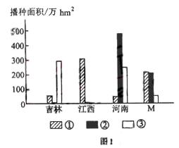
1． ①、②、③代表的谷物依次是
A．小麦、水稻、玉米
B．玉米、小麦、水稻
C．水稻、小麦、玉米
D．水稻、玉米、小麦
2． M省可能是
A．山西
B．安徽
C．广东
D．甘肃

雪线高度是指终年积雪下限的海拔。图2表示全球不同纬度多年平均雪线高度、气温、降水量的分布。读图2，回答3～5题。

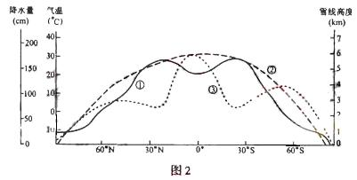

3．表示多年平均雪线高度、气温、降水量的曲线依次是
A．①②③ B．①③② C．③②① D．③①②
4．多年平均雪线高度
A．随纬度增高而降低 B．在副热带地区最高
C．在降水量大的地区较高 D．在南半球低纬度地区最低
5.依图示资料可知
A．北半球高纬地区多年平均气温与降水量变化趋势基本一致
B．南半球中纬地区多年平均雪线高度与降水量变化趋势基本一致
C．多年平均雪线高度与气温变化趋势一致
D．北半球高纬地区陆地比重小于南半球

表1为四个国家1998年能源消费情况。读表1，回到6～8题。

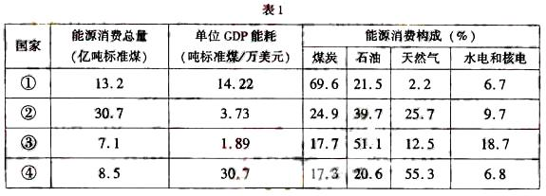

6．表1数据表明
A．①国以煤为主，且核电消费量最大
B．②国矿物能源消费构成较均衡，且石油消费量最大
C．③国以石油为主，且石油消费量在四国中居首位
D．④国以天然气为主，且天然气消费量在四国中居首位
7．所代表的国家依次是
A．俄罗斯、美国、日本、中国
B．中国、美国、日本、俄罗斯
C．美国、中国、日本、俄罗斯
D．中国、美国、俄罗斯、日本
8.人均能源消费量较为相近的一组是
A．①② B．②③ C．③④ D．①④

据报道，哈尔滨地区2004年10月14日出现的日偏食开始于9时20分，结束于10时57分。当哈尔滨日食结束时，美国阿拉斯加州某地为13日16时57分。那里人们看到的日偏食开始于13日17时55分，结束于13日18时46分。读图3，完成9～11题。
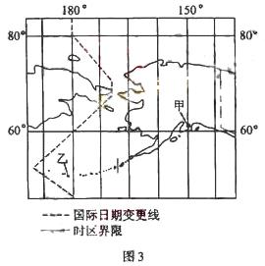

9．途中阿拉斯加州的甲地和乙地
A．能够同时看到这次日偏食的全过程
B．乙地先看到日偏食，甲地后看到日偏食
C．乙地能看到日偏食，甲地看不到日偏食
D．乙地只能看到日偏食开始，甲地只能看到日偏食的结束
10．报道中的阿拉斯加地区使用的时间是
A．地方时 B．西10区的区时
C．西9区的区时 D．西8区的区时
11．阿拉斯加州能看到这次日偏食结束的地区，其使用的区时与地方时相差约
A．0小时 B．1小时 C．2小时 D．3小时

政治机构与制度的变化反映了近代以来中国历史发展的基本进程。回答12～15题。
12．从总理衙门的设立到其改为外务部，这一变化反映了
A．清政府中央权力的削弱过程
B．民族危机不断加深的过程
C．洋务运动的兴衰过程
D．维新变法运动兴败的过程
13．南京临时政府颁布《临时约法》的目的之一是限制袁世凯的权力，体现这一目的的主要规定是
A．主权属于国民全体 B．立法、行政、司法三权分立
C．实行总统制 D．实行责任内阁制
14．国民革命运动中，政府机构几经变化。1927年初国民革命高潮时的政府机构是
A．陆海军大元帅府 B．广州国民政府
C．武汉国民政府 D．南京国民政府
15．1949年至1953年间，中国人民政治协商会议
A．全体会议代表是在选举基础上产生的
B．代行全国人民代表大会职权
C．颁布了《中华人民共和国土地改革法》
D．通过了中国第一部社会主义类型的宪法

在社会主义运动的历史上，巴黎公社和十月革命具有重要的历史意义。回答16～19题。
16．巴黎公社是无产阶级革命的一次伟大尝试。巴黎公社
A．是在推翻法兰西第二帝国基础上直接建立的
B．推动了第一国际的建立
C．标志着无产阶级第一次登上政治历史舞台
D．在打碎资产阶级国家机器方面提供了有益的经验
17．俄国十月革命具有划时代的意义。十月革命
A．是在工人阶级占人口大多数的国家中取得胜利的
B．推翻了俄国沙皇专制统治
C．中止了帝国主义大战
D．推动了第三国际的建立
18．巴黎公社和以列宁为首的苏维埃政权采取的措施中，相同的是
A．实行土地改革
B．取消一切商品贸易
C．以革命武装代替旧军队
D．给予国内各民族平等权利
19．十月革命的胜利对殖民地半殖民地国家产生了巨大影响，中国先进知识分子
A．找到了一条改造中国的新的革命道路
B．提出了只有民主与科学才能使中国富强的主张
C．提出了彻底的反帝反封建的民主革命纲领
D．认识到统一战线是中国革命胜利的法宝

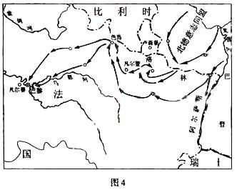
法国和德国是欧洲的两个大国，法德关系对欧洲的和平与安全影响巨大。回答20～22题。

20．近代以来，法德之间多次发生战争。图4反映的战争是
A．拿破仑战争 B．普法战争
C．第一次世界大战 D．第二次世界大战
21．第二次世界大战后，法国和德国（联邦德国）由敌视转为和解。下列各项中，表明法德和解的最早的历史事件是
A．北大西洋公约组织的成立
B．欧洲煤钢联营的建立
C．原子能共同体的成立
D．《马斯特里赫特条约》的签订
22．冷战结束后，以法德为核心的欧洲联合进一步扩大。到1994年，欧洲联盟
A．成员国包括西欧、北欧和东欧的国家
B．整体实力与美国相当
C．在区域经济组织中一体化程度最高
D．实现了货币联盟

23．在14—17世纪的欧洲和中国，都产生了许多脍炙人口的文学作品。其中《唐吉诃德》和《水浒传》的相同之处是
A．歌颂反抗斗争精神
B．揭露社会的黑暗
C．推崇人文主义
D．反映资本主义萌芽发展的要求

有一道趣味智力题：某商店出售汽水，每瓶1元，每2个空汽水瓶可以换的1瓶汽水，但不可以兑换现金。使用10元现金，通过购买、换领、借入汽水并归还等方式，最多可享用20瓶汽水。回答24～25题。
24．在获取这20瓶汽水的过程中，出现的经济现象包括
①商品流通 ②易货交易 ③货币支付 ④货币借贷 ⑤非现金结算
A．①②③ B．①③⑤ C．①②④ D．②③⑤
25．在这道趣味智力题中，能否得到正确答案，主要取决于
①逻辑思维的严密性
②形象思维的随机性
③理性认识的创造性
④感性认识的可靠性
A．①② B．①③ C．②③ D．②④

26．在同一市场中，等离子电视机这类高档商品的售价比阴极射线管电视机这类普通商品的售价要高，这是因为
A．高档商品包含较多的社会必要劳动时间
B．高档商品包含较多的个别劳动时间
C．高档商品的使用价值比较大
D．高档商品的使用功能比较完善

27．在现代经济中，银行出于举足轻重的地位。下列选项属于中央银行职能的是
A．管理固定资产投资和货款
B．经营外汇信贷业务
C．执行国家政策性专项贷款
D．经理国库、发行货币

28．我国从2006年起彻底取消了农业税。农业税的取消将促进农村经济的发展，这意味着
A．国家不再向农民征税
B．国家利用税收调节经济
C．国家利用税收组织财政收入
D．国家利用税收实现经济监督

29．“仁者乐山，智者乐水”。下列与水有关的名句中蕴涵新事物代替旧事物哲理的是
①无边落木萧萧下，不尽长江滚滚来
②春江潮水连海平，海上明月共潮生
③芳林新叶催陈叶，流水前波让后波
④飞流直下三千尺，疑是银河落九天
A．①③ B．②④ C．②③ D．①④

30．国泰民安是中国人历来的社会理想，而要长治久安就必须居安思危，因为“思所以危则安矣”。居安思危、思所以危则安是因为
①安和危作为矛盾双方是不同质的事物
②安和危作为矛盾双方是同质的事物
③安和危作为矛盾双方可以互相包含
④安和危作为矛盾双方可以互相转化
A．①② B．②③ C．③④ D．①④

31．据报道，著名歌手丛飞，资助失学儿童和残疾人超过150人，累计捐献款物达300多万元，而自己生病却拿不出足够的住院费。他生前立下遗嘱，捐献角膜，奉献出最后的爱心。丛飞的事迹之所以深深地感动国人，是因为他
①在实现社会价值的同时实现了自我价值
②在实现社会价值的同时否定了自我价值
③在帮助他人的同时肯定了自我
④在帮助他人的同时否定了自我
A．①② B．①③ C．②③ D．②④

32．西方的一些评论家在评论2004年美国大选时曾辛辣地指出，布什和克里的竞争，与其说是不同施政纲领的对决，不如说是金钱的对决，谁筹集的竞选资金多，谁就多一分胜算。对此，我们得出的结论应是
A．在美国民主具有超阶级性
B．在美国政党对政治失去意义
C．在美国金钱是政治的乳母
D．在美国只要有钱就能当总统

33．《中华人民共和国国民经济和社会发展第十一个五年规划纲要》描绘了未来五年我国经济社会发展的宏伟蓝图。纲要更加注重发挥市场对资源配置的基础性作用和对经济社会发展的宏观调控，凸显行政体制改革和转变政府职能的有关内容。这是因为
①政府是行使国家职能的行政机关
②能否实现“十一五”目标与政府职能有密切的关系
③在市场经济条件下弱化政府职能是基本趋势
④转变政府职能是更好地履行国家职能的需要
A．①②③ B．②③④ C．①③④ D．①②④

表2是我国修改个人所得税法的简要过程。读表2，回答34～35题。
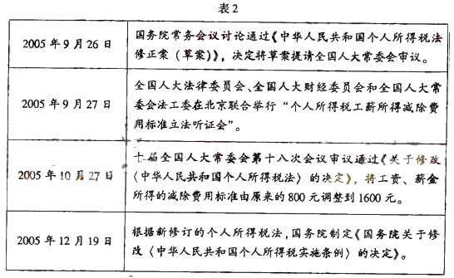

34.在修改个人所得税法的过程中，我国国家机构遵循的组织和活动原则是
①民主集中制原则
②对人民负责原则
③依法治国原则
④司法公正原则
A．①②③ B．①③④ C．①②④ D．②③④

35.从我国修改个人所得税法的过程可以看出
①全国人大常委会行使了立法权
②国务院行使了最高国家行政权
③国务院是国家权力机关的重要组成部分
④全国人大各专门委员会是我国的权力机关
A．①④ B．①② C．③④ D．①③

第II卷
本卷共4大题，共160分。

36．（36分）沙尘暴是指强风从地面卷起大量沙尘，使大气水平能见度小于1千米的特殊天气现象。图5示意我国沙尘暴主要活动路径和强沙尘暴多发区；图6、图7依次表示1464—1913年华北地区沙尘暴按月份累计次数和逐年统计次数。
分析图5、图6、图7，回答下列问题。
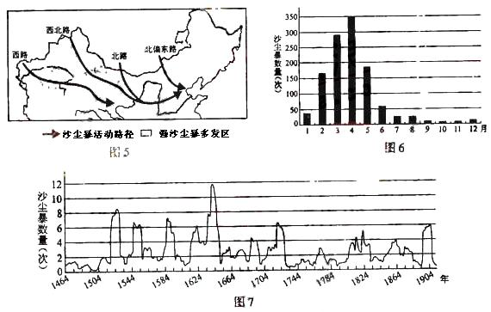

（1）西路沙尘暴先后影响的两大盆地是： 盆地、 盆地。（4分）
（2）西北路沙尘暴先后影响的地理区域有： 盆地、河西走廊、内蒙古高原、
高原和 平原。（6分）
（3）说明图5中强沙尘暴多发区的地表环境特点。（7分）
（4）指出图6所示的沙尘暴季节分布特点，并说明其自然原因。（14分）
（5）在图7显示的450年间，沙尘暴发生次数的变化呈现出 的规律。在明王朝灭亡时，沙尘暴约发生了 次。（5分）

37.（32分）光辉灿烂的中华文明，以华夏文化为基础，融会各民族文化，不断丰富发展，生生不息。
阅读材料，回答下列问题。
材料一
据《礼记·王制》记述，春秋时期“中国（中原华夏）、戎夷，五方之民，皆有其性也，不可推移（改变）。……言语不通，嗜欲不同”。而至东汉初年，据《续汉书·祭祀志》记载，光武帝称其时已然“车同轨、书同文、人同伦”。
材料二
会宁（今黑龙江阿城）乃国家兴王之地，自……迁都永安（今北京），女直（即女真）浸忘旧风。……宴饮音乐，皆习汉风。
——《金史·世宗纪》
材料三
北方（指北方少数民族）奄有（统治）中夏，必行汉法，可以长久，故后魏（北魏）、辽、金历年（统治时间）最多。
——（元）许衡《鲁斋遗书》

（1）根据材料一，概括从春秋时期到东汉初中国文化发生的变化。结合所学知识，分析促成这一变化的原因。（9分）
（2）根据所学知识，概括汉唐时期少数民族在哪些方面丰富发展了中华文化。（9分）
（3）根据材料二、三并结合所学知识，分析辽、金“行汉法”的原因，并概述其内容。（10分）
（4）简述从中华文明发展的历史中得到的启示。（4分）

38.（32分）根据以下材料回答问题。
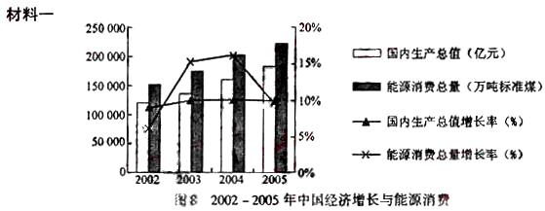

材料二
目前，我国经济增长中存在高投入、高产出、高耗能、高污染的现象。能源紧张、环境污染严重登问题成为全社会关注的焦点。为此，《中华人民共和国民国经济和社会发展第十一个五年规划纲要》把建设资源节约型、环境友好型社会摆在突出位置。

（1）分析图8显示的经济信息。（8分）
（2）结合材料一、二，运用经济常识分析在建设资源节约型、环境友好型社会的过程中，企业应该采取的措施。（12分）
（3）在经济增长的同时要注意能源节约和环境保护，这是实现可持续发展的重要要求。试运用客观规律性与主观能动性关系得原理加以说明。（12分）

39.（60分）根据相关资料完成下列问题。
近代以来，在西方列强的武力胁迫下，清政府被迫签订一系列不平等条约，开放了多处通商口岸，图9表示两次鸦片战争后清政府开放的通商口岸的分布。
中华人民共和国的成立，开启了民族独立和富强的新时代。自20世纪70年代末以来，中国从实际出发，在总结社会主义建设经验教训的基础上，实行对外开放，综合国力不断增强。
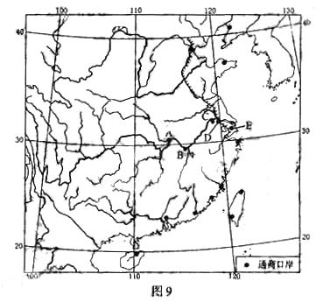

（1）根据所学知识，分别指出两次鸦片战争后清政府开放的通商口岸的地理分布特点。（6分）

今中国虽与欧洲各国立约通商，开埠互市，然只见彼邦商船源源而来。近日开海上某埠头，明日开内地某口岸。一国争，诸国蚁附；一国至，诸国蜂从。滨海七省，浸成洋商世界；沿江五省，又任洋舶纵横。
——郑观应《盛世危言》
上海在鸦片战争前是清朝一千三百多个县中的一个普通县城，1843年被辟为通商口岸。据《上海县续志》记载，光绪年间，“上海介四通八达之交，海禁大开，轮轨辐辏，竟成中国第一繁盛商埠”。
（2）结合上述材料及所学知识，分析通商口岸的开放对近代中国经济发展的双重影响。（14分）
在中国，近代铁路和公路出现之前，河流的交通运输功能往往决定了城市的区位。图9所示通商口岸的选择与它们方便的水路交通条件密切相关。
（3）比较图9中A、E两城市在河流交通运输中的区位特点。（6分）
（4）影响A、B、C、D、E城市的区位，除交通因素外，还有哪些共同的地理因素。（8分）
（5）城市的形成和发展极大地影响了其他交通线路的选择。分别写出目前经过A、B、C三城市的我国南北铁路干线的名称。（6分）
（6）改革开放以来，我国与世界经济的联系越来越密切。今天中国的开放政策和实践与近代史上在西方列强坚船利炮逼迫下打开国门有着本质的不同。运用政治常识说明这种不同。（10分）
（7）历史经验告诉我们，建设中国特色社会主义必须实行对外开放，同时还要坚持独立自主、自力更生的方针，简述其中的哲学依据。（10分）

2006年高考文科综合参考答案全国卷1

第I卷

1．C 2．B 3．A 4．B 5．A 6．B 7．B
8．C 9．C 10．B 11．C 12．B 13．D 14．C
15．B 16．D 17．D 18．C 19．A 20．B 21．B
22．C 23．B 24．A 25．B 26．A 27．D 28．B
29．A 30．C 31．B 32．C 33．D 34．A 35．B

第II卷
36.（36分）
（1）塔里木盆地 柴达木盆地
（2）准噶尔盆地 黄土高原 华北平原
（3）干旱、半干旱（缺水），沙漠（荒漠和黄土）广布，植被稀疏
（4）沙尘暴主要集中在（冬末）和春季（2、3、4、5月），（地表）增温快（3分）、表土（地表）疏松（和植被稀疏），降水少，大风天气较多
（5）（一定的）周期性（起伏、节律、振荡、波动）的规律；12次

37.（32分）
（1）从分散走向整合。春秋战国时期的经济文化交流与战争，促成（长江、黄河流域）各民族逐渐融合；秦汉长期的政治统一及其实行的统一措施促成了文化的一致性。
（2）少数民族的音乐舞蹈、服饰、风俗习尚丰富了中华文化的内容；少数民族地区的动植物、食物的传入，提高了内地的生产生活水平；少数民族内迁与融合为中华文化增添了刚劲、豪爽、活泼的多民族色彩。
（3）契丹族和女真族社会文化落后于中原，统治中原，必须学习中原先进的文化；政治中心南移，采用中原王朝政治制度；采用中原的生产方式；接受汉族的文化习俗。
（4）历史上各民族共同创造了中华文明，继续发展仍需要各民族共同努力；或中华文明要发展应保持自己的优秀传统，广泛吸收世界其他各国的优秀文化。

38.（32分）
（1）①2002-2005年间，我国GDP持续、平稳、高速增长；同期，能源消费总量也高速增长。
②从2002到2003年，能源消费的增长明显快于GDP的增长。2003-2004年间能源消费的增长率和GDP增长率都没有显著变化，但前者的数值远高于后者的数值。2004-2005年间能源消费增值率下降，同期GDP增长率保持稳定，说明我国经济发展中单位GDP能耗较高的问题得到了一定程度的解决。

（2）①企业应该降低物耗、能耗，节约资源；降低三废排放，减少环境污染；由粗放型增长方式转变为集约型增长方式。
②为达到这一目标，企业应：依靠科技进步，采用先进技术；提高企业职工的劳动技能；采用现代管理方法，提高企业经营管理水平。（或发展循环经济、采用清洁能源、循环利用、降低废品率、提高产品质量、创品牌提高产品附加值等）

（3）①实现可持续发展，要尊重客观规律，这是发挥主观能动性的前提。因为规律具有客观性。我们既要尊重经济增长的规律，又要尊重能源节约和环境保护的规律。
②实现可持续发展，要发挥主观能动性。发挥主观能动性是认识规律、运用规律的条件。发挥主观能动性表现在：提出可持续发展的目标，能动地认识相关规律，在实践中创造条件努力实现这一目标。

39.（60分）
（1）东南沿海地区；东部沿海各省和中国内地（或长江中下游沿岸城市）。
（2）经济主权受到严重损害；列强对华商品输出和资本输出的基地；中国近代工业的诞生地和相对集中的地区；促进了中国自然经济的解体；推动了近代城市的崛起。
（3）A位于河流（长江与汉江）交汇处（具有三个方向上的水运优势）E位于河口（长江口，是河运的起点或终点）。
（4）位于（长江中下游）平原，地形平坦；气候温暖湿润（亚热带季风气候）；经济发达（农业发达，可为城市发展提供充足的农副产品）；(长江或河流）供水。
（5）京广线、京九线、京沪线
（6）与半殖民地半封建的旧中国不同，中华人民共和国是一个主权独立的国家，拥有按照自己的意志处理内政、外交事务而不受他国控制和干涉的权利。今天中国的开放是建立在独立自主、自力更生基础上的开放，有利于我国的国家利益。无论是“引进来”，还是“走出去”，我国都奉行独立自主的和平外交政策，遵循和平共处五项原则处理与他国的关系，积极发展与世界各国和地区的经贸往来。
（7）①内部矛盾是事物发展的源泉，构成了事物存在和发展的内因。内因是事物发展变化的根据。中国解决所有问题的关键在于依靠自己的发展，所以要坚持独立自主、自力更生的原则。
②外因是事物发展变化的条件。中国的发展离不开世界。实行对外开放是我们必须长期坚持的基本国策。我们要以更加积极的姿态走向世界。
③外因通过内因起作用。内因和外因结合起来才能推动事物的发展。自力更生和对外开放是相辅相成、辩证统一的。对外开放要和我国实际情况结合起来，自力更生是更好利用外部条件的前提，中国的发展需要在平等互利的基础上进一步提高对外开放的水平。

